Министерство образования республики Беларусь
Учреждение образования
«БЕЛОРУССКИЙ ГОСУДАРСТВЕННЫЙ УНИВЕРСИТЕТ ИНФОРМАТИКИ И РАДИОЭЛЕКТРОНИКИ»
Институт информационных технологий

Специальность Программное обеспечение информационных технологий

КОНТРОЛЬНАЯ РАБОТА

По курсу Программное обеспечение встроенных систем

Вариант № 3

Студент-заочник 3 курса
Группы № 581072
ФИО Богданова Кристина
Евгеньевна
Адрес Польша, г. Реда,
ул. Млыньска 5Б-5
Тел. +48 576 335 295

Минск, 2018
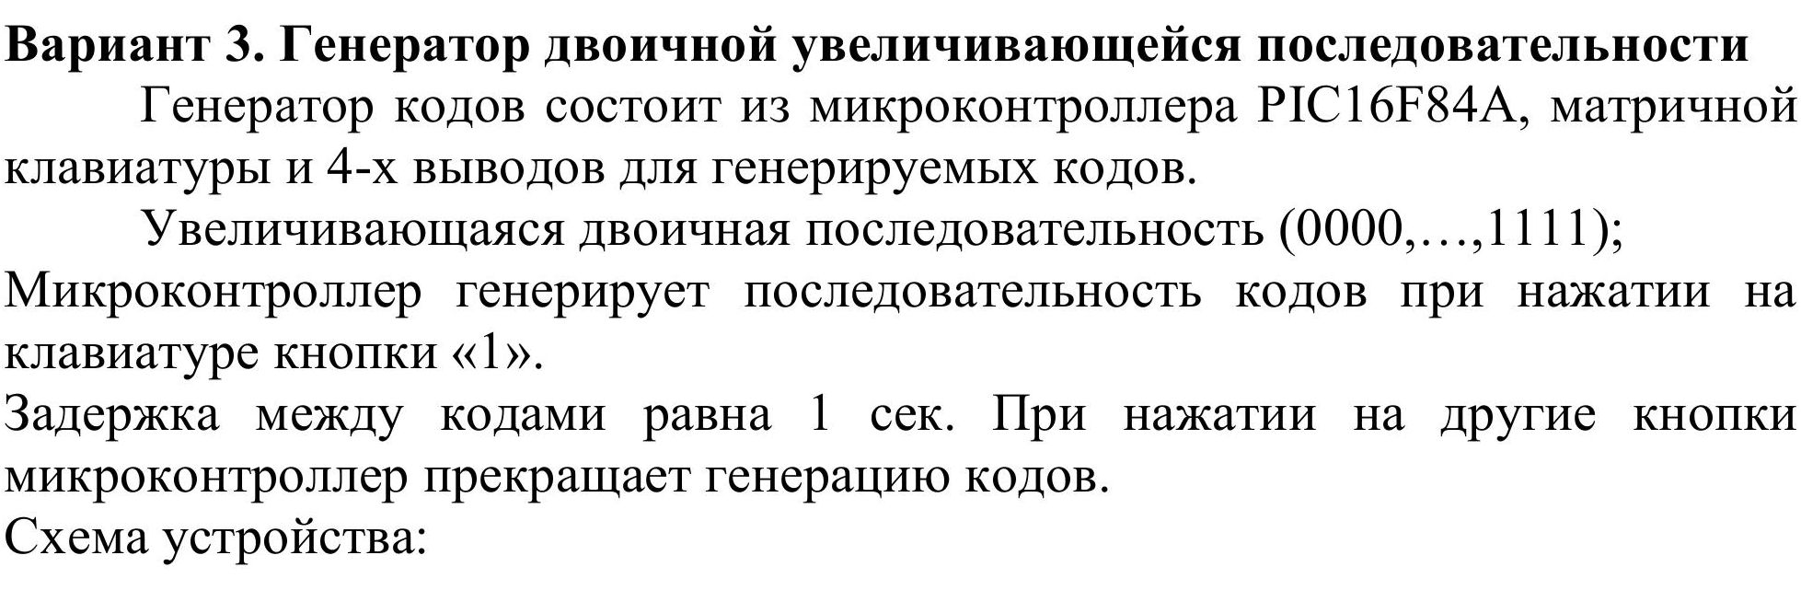
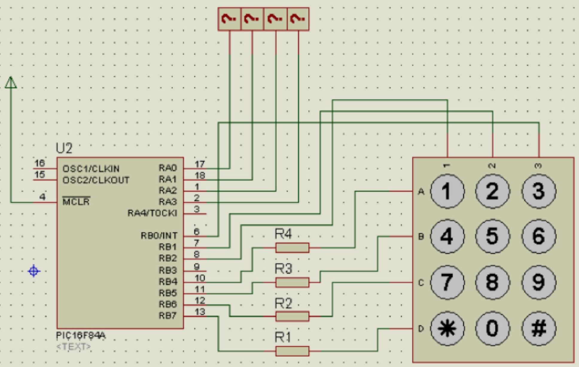

Скриншот собранной схемы

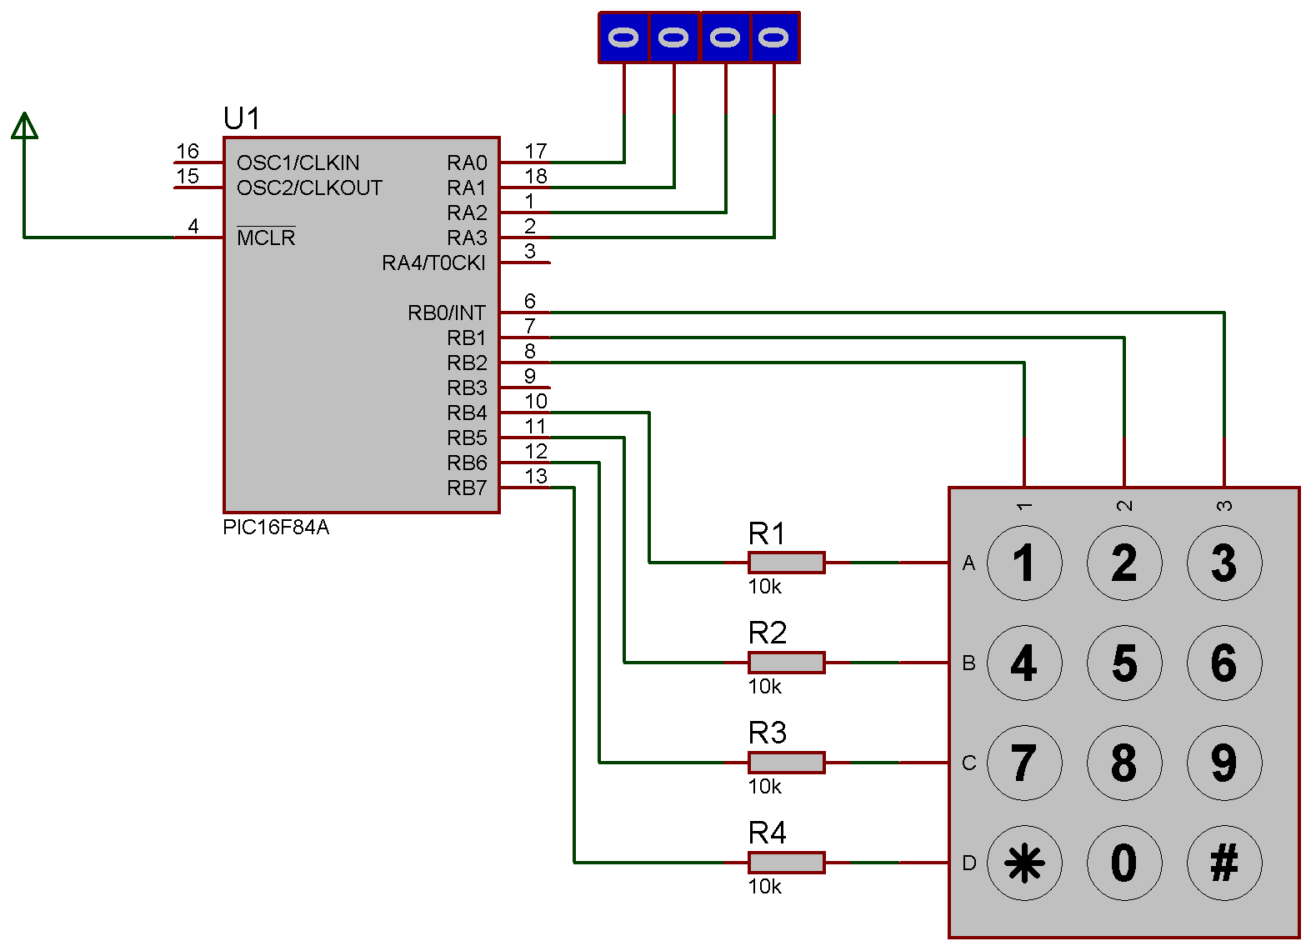

Листинг программы

/*
* File: main.c
* Author: Krystsina Bahdanava, 581072
*
* Created on 28 марта 2018 г., 18:05
*/

#include <stdio.h>
#include <stdlib.h>
#include <xc.h>

#define ASTERIX_SYM 10
#define HASH_SYM 11
#define NO_KEY_PRESSED 12

#define R1 RB4
#define R2 RB5
#define R3 RB6
#define R4 RB7

#define C1 RB2
#define C2 RB1
#define C3 RB0

#define INTERRUPT_FQ 4
#define TMR0_PRELOAD 12
#define PRESCALER_RATE 0b111

unsigned char codeType;
unsigned char code;

char readKey() {
C1 = 1;
C2 = 0;
C3 = 0;
if (R1) {
while (R1) ;
return 1;
} else if (R2) {
while (R2) ;
return 4;
} else if (R3) {
while (R3) ;
return 7;
} else if (R4) {
while (R4) ;
return ASTERIX_SYM;
}

C1 = 0;
C2 = 1;
C3 = 0;
if (R1) {
while (R1) ;
return 2;
} else if (R2) {
while (R2) ;
return 5;
} else if (R3) {
while (R3) ;
return 8;
} else if (R4) {
while (R4) ;
return 0;
}

C1 = 0;
C2 = 0;
C3 = 1;
if (R1) {
while (R1) ;
return 3;
} else if (R2) {
while (R2) ;
return 6;
} else if (R3) {
while (R3) ;
return 9;
} else if (R4) {
while (R4) ;
return HASH_SYM;
}

while (TMR0 % 5) ;
return NO_KEY_PRESSED;
}

void nextCode() {
if (codeType == 1) {
code += 1;
}
code &= 0xF;
}

void initCode() {
if (codeType == 1) {
code = 0b0000;
}
PORTA = code;
}

unsigned char interrupts = 0;
void interrupt tcInt() {
if (TMR0IF) {
interrupts++;
if (interrupts == INTERRUPT_FQ) {
interrupts = 0;
nextCode();
PORTA = code;
}
INTCONbits.TMR0IF = 0;
INTCONbits.TMR0IE = 1;
TMR0 = TMR0_PRELOAD;
}
}

void startTimer() {
interrupts = 0;
INTCONbits.TMR0IF = 0;
INTCONbits.TMR0IE = 1;
TMR0 = TMR0_PRELOAD;
}

void stopTimer() {
INTCONbits.TMR0IE = 0;
}

int main(int argc, char** argv) {
codeType = 0;
code = 0;

OPTION_REGbits.T0CS = 0;

OPTION_REGbits.PSA = 0;
OPTION_REGbits.PS = PRESCALER_RATE;
TMR0 = TMR0_PRELOAD;

INTCON = 0;
INTCONbits.TMR0IE = 0;
INTCONbits.TMR0IF = 0;
INTCONbits.GIE = 1;

TRISA = 0b10000;
TRISB = 0b11111000;

PORTA = 0;
PORTB = 0;

char key;
while (1) {
while ((key = readKey()) == NO_KEY_PRESSED) ;
codeType = key;
initCode();
if (codeType == 1) {
startTimer();
} else {
stopTimer();
PORTA = 0;
}
}
return (EXIT_SUCCESS);
}

